BMW Información para los medios

12/2012
Página 1

BMW ActiveHybrid 3.



Índice.

- La inteligencia redunda en eficiencia. BMW ActiveHybrid 3.
(Versión resumida). .................................................................................... 2

- El propulsor:
La nueva generación de la tecnología BMW ActiveHybrid. ....................... 6

- Las vivencias al volante:
Funciones innovadoras para máximo dinamismo y óptima eficiencia…...10

- El diseño:
Estética irradia eficiencia superior. ........................................................... 16

- La carrocería y la seguridad:
Perfecta integración de sistemas inteligentes. .......................................... 19

- Equipamiento y BMW ConnectedDrive:
Numerosas opciones, inclusión inteligente en la red. ........................... 22

- Datos técnicos. ..................................................................................24

- Diagramas de potencia y par motor. ...................................................26

- Dimensiones exteriores e interiores. ...................................................27

BMW Información para los medios

12/2012
Página 2

1. La inteligencia redunda en eficiencia.

BMW ActiveHybrid 3 (versión resumida).

Más eficiencia y al mismo tiempo más dinamismo: el BMW ActiveHybrid 3

cuenta con una combinación de motor de combustión merecedor de varios premios e innovador motor eléctrico.

Tecnología BMW TwinPower Turbo y caja de cambios automática híbrida de ocho velocidades, además de gestión inteligente de la energía.

Conducción puramente eléctrica a una velocidad de hasta 75 km/h. Autonomía en conducción eléctrica de hasta cuatro kilómetros.

Potencia del sistema completo: 250 kW/340 CV.

Excelente relación entre prestaciones y consumo de combustible: aceleración de 0 a 100 km/h en 5.3 segundos. Consumo de 16.9 kilómetros por litro y emisiones de 139 g de CO₂ por kilómetro según ciclo de pruebas UE.

Tecnología BMW ActiveHybrid de última generación: motor de seis cilindros en línea, motor eléctrico y acumulador ion-litio.
Su motor de seis cilindros en línea de 225 kW/306 CV con tecnología BMW TwinPower Turbo corresponde al del BMW 335i, conocido por la facilidad con la que sube de revoluciones, su capacidad de recuperación y su eficiencia. El motor eléctrico tiene una potencia de 40 kW/54 CV y recibe la energía eléctrica necesaria de una batería de ion-litio de alto rendimiento, montada debajo de la cajuela del coche.

La potencia de ambos motores se transmite a las ruedas posteriores a través de la caja de cambios automática de ocho velocidades. Además de sus características de automóvil plenamente híbrido lo que significa que también puede conducirse sin producir emisiones, al utilizar únicamente el motor eléctrico en la ciudad o cuando el coche parece estar planeando, el BMW ActiveHybrid 3 no solamente brilla por tener
BMW Información para los medios

12/2012
Página 3

prestaciones extraordinariamente deportivas, sino también por consumir menos que el BMW 335i / 335iA.

Eficiencia superior con el modo ECO PRO, con fases de conducción sin motor de combustión y sistema de gestión inteligente de la energía.
La electrónica funcional del sistema inteligente de gestión de energía incluye una serie de funciones innovadoras que garantizan la eficiencia del conjunto propulsor, y que son capaces de sacar el máximo provecho al potencial que alberga la tecnología BMW ActiveHybrid.

La operación de carga de la batería de alto rendimiento se limita específicamente a las fases de deceleración y frenado. En esas fases, el motor eléctrico hace las veces de alternador que alimenta corriente eléctrica al acumulador de alto voltaje. Durante las fases de aceleración, el motor eléctrico agrega un efecto de impulsión (función «eBoost»).

Además, durante las fases de deceleración a velocidades de hasta 160 km/h y estando activo el modo ECO PRO, se puede desconectar y desacoplar completamente el motor de combustión.
Esta forma de conducir en la que el coche parece estar planeando sobre el asfalto es especialmente confortable y además permite aprovechar óptimamente la energía dinámica disponible. Para evitar el funcionamiento del motor en fases de ralentí al detener el coche en cruces o en retenciones de tráfico, el BMW ActiveHybrid 3 dispone de una función de desconexión Hybrid Start Stop.

De esta manera es posible que el sistema analice anticipadamente la situación de la conducción con el fin de activar el funcionamiento de los propulsores de la manera más eficiente posible (la eficacia del funcionamiento de este sistema depende de la calidad de los datos de navegación disponibles).

BMW Información para los medios

12/2012
Página 4

El diseño: elegancia deportiva con toques de individualismo.

El diseño de la carrocería del sedán de la Serie 3 se completa con diversos rasgos estéticos propios que sacan a relucir el carácter innovador del sistema de propulsión de este modelo. El distintivo «ActiveHybrid 3» que se encuentra en los postes C y en la parte trasera del coche, así como los tubos terminales cromados de sistema de escape, son los rasgos visibles que identifican al coche en el exterior. Otros detalles que identifican al coche son los marcos de las ventanas que son de aluminio de serie, así como el acabado Shadow de BMW Individual en las partes laterales.

Opcionalmente pueden adquirirse llantas de aleación ligera de 18 pulgadas de diseño Streamline, que tienen cualidades aerodinámicas especialmente favorables.

Además se diferencia ópticamente de los demás modelos de la serie por llevar el distintivo «ActiveHybrid 3» en las molduras embellecedoras de los umbrales de las puertas, una placa de aluminio con el mismo distintivo en la consola central cerca de la palanca selectora y un recubrimiento especial del motor. Adicionalmente, el ActiveHybrid 3 puede estar provisto de las líneas de equipamiento Sport y Luxury.

Equipamiento de serie de alta calidad, numerosos equipos opcionales.
La gama de colores del habitáculo, la tapicería y las molduras embellecedoras del interior son los mismos que se ofrecen para los demás modelos del sedán de la Serie 3 de BMW.

El equipamiento de confort de serie se amplía mediante un sistema de aire acondicionado con dos zonas de regulación y función de aire acondicionado estacionario.

Si lo desea el cliente, puede adquirir para su BMW ActiveHybrid 3 diversos sistemas de asistencia al conductor y varios servicios de movilidad de BMW ConnectedDrive, así como casi todos los demás equipos opcionales previstos para el sedán de la Serie 3 de la marca.

BMW Información para los medios

12/2012
Página 5

Fabricación en la planta de BMW de Múnich.

El BMW ActiveHybrid 3 se fabrica en la planta de BMW de Múnich, junto otros modelos de la Serie 3 de BMW.

Para el montaje de los componentes de la tecnología BMW ActiveHybrid se utilizan los procesos automatizados más modernos, combinándolos de manera eficaz con la pericia profesional del personal especialmente capacitado.

BMW Información para los medios

12/2012
Página 6

2. El propulsor: la nueva generación de

la tecnología BMW ActiveHybrid.

Componentes del sistema híbrido especialmente desarrollados para este modelo: motor eléctrico de 40 kW/55 CV, electrónica funcional, batería de ion-litio de alto rendimiento.

El motor de seis cilindros en línea que forma parte de la tecnología
BMW ActiveHybrid ha sido merecedor de diversos premios.

Motor eléctrico y caja de cambios automática de ocho velocidades están integrados de tal manera que forman una sola unidad.

BMW sigue desarrollando de manera consecuente sus sistemas híbridos inteligentes y amplía la gama de modelos agregando un automóvil de serie más, en el que la combinación de motor de combustión y motor eléctrico no solamente redunda en una mayor eficiencia, sino que también desemboca en un mayor placer de conducir, el rasgo típico de todos los productos de la marca.

El BMW ActiveHybrid 3 combina un motor BMW TwinPower Turbo de seis cilindros en línea con un motor eléctrico y además con una caja de cambios automática de ocho velocidades.

El sistema completo entrega una potencia de 250 kW/340 CV que se aplica en las ruedas traseras.

La energía que consume el motor eléctrico del BMW ActiveHybrid 3 se alimenta desde una batería ion-litio de alto rendimiento que está montada debajo de la cajuela entre los pasos de rueda.

BMW Información para los medios

12/2012
Página 7

La última generación de la tecnología BMW ActiveHybrid también incluye un sistema de gestión de energía de control más preciso y por lo tanto, extraordinariamente eficiente.

Todos los componentes específicos del sistema de propulsión híbrido y del sistema de gestión de energía fueron desarrollados especialmente para el uso en el BMW ActiveHybrid 3. De este modo fue posible obtener un conjunto especialmente armonioso, capaz de aprovechar en la práctica de manera muy convincente las virtudes de la tecnología BMW ActiveHybrid. Se sobreentiende que todos los nuevos componentes del sistema híbrido fueron configurados de tal manera que coincidan con la vida útil del automóvil.

Potente, eficiente y premiado: el motor BMW TwinPower Turbo de seis cilindros en línea del BMW ActiveHybrid 3.
El BMW ActiveHybrid 3 es, después del BMW ActiveHybrid 5, el segundo modelo híbrido de BMW que tiene un conjunto propulsor que incluye un motor de seis cilindros en línea.

Este motor que también se monta en el BMW 335i, es un propulsor de reconocida eficiencia y que depara un gran placer al conducir, gracias a su potencia máxima de 225 kW/306 CV a 5,800 rpm y, también, a su elevado par motor máximo de 400 Nm, disponible entre 1,200 y 5,000 vueltas.

Este motor fue galardonado dos años consecutivos con el premio internacional «Engine of the Year Award». La tecnología BMW TwinPower Turbo, el sistema de inyección directa High Precision Injection y el control plenamente variable de las válvulas VALVETRONIC. Con estas soluciones técnicas se consigue que el coche reaccione de manera más espontánea, que su motor suba fácilmente de revoluciones y, además, se logra aumentar la eficiencia técnica del modelo. El motor brilla adicionalmente por su peso optimizado, ya que el cárter del cigüeñal es de aluminio.

BMW Información para los medios

12/2012
Página 8

Motor eléctrico: entrega espontánea de la potencia, dimensiones compactas.
El motor eléctrico síncrono del BMW ActiveHybrid 3 tiene una potencia de 40 kW/54 CV. Dependiendo de las circunstancias, esta potencia es apropiada para conducir por la ciudad únicamente con el motor eléctrico o se aprovecha para que con su impulso (función «eBoost») se sume a la potencia del motor de combustión, generando una fuerza adicional que se puede aprovechar para acelerar con mayor vehemencia. El conductor dispone en ambos casos de una espontánea e inmediata entrega de la potencia. Tal como es usual en motores eléctricos, el par máximo de 210 Nm está disponible de inmediato apenas se pone el coche en movimiento.

El motor eléctrico es compacto, por lo que fue posible integrarlo en el cuerpo de la caja de cambios automática de ocho velocidades. La unión entre el motor eléctrico y la caja de cambios está a cargo de un acoplamiento especial y la temperatura se regula a través del sistema de refrigeración del motor de combustión.

La caja de cambios automática de ocho velocidades también contribuye al aumento de la eficiencia de todo el conjunto propulsor debido a su alto grado de eficiencia intrínseca y a su bajo peso.

Gracias a sus ocho velocidades, las relaciones son muy amplias y los saltos de revoluciones que se producen al cambiar de velocidades son muy moderados. La velocidad más alta puede utilizarse con frecuencia conduciendo a bajas revoluciones, lo que permite conducir de manera económicamente favorable.

La caja también es capaz de activar directamente la velocidad más apropiada, lo que redunda en tiempos de cambio de velocidades extremadamente cortos. Esta cualidad permite optar por un estilo de conducción especialmente deportivo. El sistema de control altamente eficiente de la caja de cambios garantiza que siempre esté puesta la velocidad que con mayor precisión corresponde al deseo del conductor o a las exigencias que plantea cada situación dinámica.

BMW Información para los medios

12/2012
Página 9

Batería ion-litio de alto rendimiento debajo de la cajuela.

La energía que consume el motor eléctrico proviene de una batería de ion-litio de alto rendimiento, especialmente desarrollada para el BMW ActiveHybrid 3. El acumulador de alto voltaje está integrado en una carcasa especial muy sólida y está montado de modo seguro y protegido debajo de la cajuela entre los pasos de rueda posteriores. En ese lugar está protegido de modo óptimo y, además, allí también contribuye a equilibrar el peso del coche. Este acumulador tiene 96 celdas, cuenta con un sistema de refrigeración integrado en el circuito de refrigeración del aire acondicionado y es capaz de generar una energía útil de 675 Wh.

El BMW ActiveHybrid 3 dispone de una red eléctrica de a bordo convencional de 12 volts y cuenta con una red de alto voltaje de tensión nominal de 317 voltios. Estas redes están conectadas entre sí mediante un convertidor de tensión, de manera que en cualquier fase de funcionamiento se dispone de un máximo nivel de energía eléctrica que puede aprovecharse para el comportamiento dinámico del coche y para las funciones de confort. El motor eléctrico recibe su energía de la batería de alto rendimiento de ion-litio. Adicionalmente, el compresor del aire acondicionado también se alimenta únicamente de dicha batería. De esta manera se obtiene la temperatura deseada en el interior del coche aunque esté desconectado el motor de combustión, es decir, cuando el coche está detenido, cuando circula únicamente con el motor eléctrico a bajas velocidades o cuando está en fase de deceleración y el coche parece estar planeando.

BMW Información para los medios

12/2012
Página 10

3. Las vivencias al volante: Funciones innovadoras para máximo dinamismo

y óptima eficiencia.

Conducción posible únicamente con el motor eléctrico, hasta una velocidad de 75 km/h. Posibilidad de conducir desde una velocidad de 160 km/h aprovechando la energía dinámica acumulada. En estas condiciones, el coche parece estar planeando.

Reducción del consumo sin reducir el nivel de confort, gracias a la función Hybrid Start Stop con aire acondicionado estacionario.

Gestión ejemplar de la energía con control previsor de los sistemas, por la inclusión de la electrónica funcional y del navegador en una misma red.

La tecnología BMW ActiveHybrid logra acrecentar el placer de conducir al volante del modelo híbrido de la Serie 3 y a la vez, consigue reducir significativamente el consumo y las emisiones. El funcionamiento coordinado del motor de combustión y del motor eléctrico controlado de modo muy preciso, permite disfrutar al máximo la conducción de un automóvil híbrido. Además de sus características de automóvil plenamente híbrido, lo que significa que también puede conducirse únicamente utilizando el motor eléctrico, el BMW ActiveHybrid 3 no solamente brilla por tener prestaciones extraordinariamente deportivas, sino también por consumir bastante menos que el BMW 335i o el 335iA. La tecnología BMW ActiveHybrid, concebida específicamente para este modelo, logra reducir el consumo promedio a apenas 16.9 kilómetros por litro, mientras que el valor de emisiones de CO₂ es de 139 por kilómetro (valores según ciclo de pruebas UE).

La electrónica funcional del sistema inteligente de gestión de energía del BMW ActiveHybrid 3 incluye una serie de funciones innovadoras que garantizan un funcionamiento eficiente del conjunto propulsor, y que son capaces de sacar el máximo provecho al potencial que alberga la tecnología BMW ActiveHybrid. El aprovechamiento especialmente eficiente

BMW Información para los medios

12/2012
Página 11

de la energía contenida en el combustible se debe también a la función Hybrid Start Stop, al modo ECO PRO, a la posibilidad de conducir el coche como si planease desde una velocidad de 160 km/h, así como también al sistema de control previsor del conjunto propulsor, que no tiene parangón en el mercado.

Funcionamiento plenamente híbrido para la conducción sin emisiones; función de impulso («eBoost») para un máximo nivel de dinamismo.
En el tráfico urbano es posible conducir el BMW ActiveHybrid 3 sin producir emisiones con el coche que parece estar planeando. Hasta una velocidad de 75 km/h puede conducirse utilizando únicamente el motor eléctrico. La batería ion-litio de alto rendimiento entrega la energía necesaria para conducir a una velocidad promedio de 35 km/h una distancia de hasta cuatro kilómetros.

El motor de combustión cuenta con el apoyo de la función de impulsión («eBoost») del motor eléctrico para acelerar con más fuerza. La potencia máxima de todo el sistema es de 250 kW/340 CV, y el par motor total es de máximo 450 Nm. Gracias al funcionamiento combinado del motor de combustión y del motor eléctrico, el BMW ActiveHybrid 3 es capaz de acelerar de 0 a 100 km/h en 5.3 segundos. La velocidad máxima del sedán está limitada por corte electrónico a 250 km/h.

Función Hybrid Start Stop específica del sistema híbrido. Conducción en deceleración «planeando» con el motor eléctrico.
La ejecución específica del sistema Hybrid Start Stop permite disfrutar sin restricciones de la comodidad incluso si las condiciones del tráfico exigen detener el coche durante períodos prolongados, pues la energía que necesitan el aire acondicionado y la red de a bordo se alimenta desde la batería de ion-litio de alto rendimiento. Dependiendo del nivel de carga del acumulador de alto voltaje y de la demanda de carga a través del pedal del acelerador, el coche se vuelve a poner en movimiento con el motor eléctrico o con el motor de gasolina. El sistema activa el motor correspondiente de acuerdo con estos criterios en el momento en que el conductor retira el pie del pedal de freno.

BMW Información para los medios

12/2012
Página 12

El modo ECO PRO que se puede activar utilizando el selector de modos dinámicos de conducción, favorece un estilo de conducción muy económico a los mandos del BMW ActiveHybrid 3. En este modo se favorece el funcionamiento único del motor eléctrico. El modo ECO PRO incide en las características del funcionamiento del motor y de la caja de cambios y, además, optimiza el funcionamiento eficiente de las unidades consumidoras de las funciones eléctricas de confort.

Otra solución desarrollada para el BMW ActiveHybrid 3 logra aumentar la eficiencia de manera consecuente desconectando el motor de combustión, tanto cuando el coche está detenido, como cuando se circula por la ciudad en las condiciones mencionadas previamente. En fase de deceleración, el BMW ActiveHybrid 3 puede parecer estar planeando.

En esas circunstancias, el motor de gasolina se desacopla del árbol motriz y a continuación se desconecta. Entonces, el BMW ActiveHybrid 3 avanza silenciosamente y sin generar emisiones, ya que no tiene que superar la fuerza del momento de arrastre del motor de combustión. Los neumáticos con resistencia de rodadura reducida aumentan el nivel de eficiencia que se obtiene de este modo.

Si el conductor activó el modo ECO PRO, el motor de combustión puede desconectarse si el coche circula a velocidades de desde 160 km/h. En el modo Confort, la desconexión se produce hasta 60 y 80 km/h pisando ligeramente el pedal del freno. En esas condiciones, el coche parece estar planeando. En los modos Sport y Sport + no se produce la desconexión.

Aun en esta modalidad de conducción siguen funcionando fiablemente y sin limitación alguna todos los sistemas de confort y seguridad. Por lo tanto, el aire acondicionado de funcionamiento eléctrico logra ajustar una temperatura agradable en el habitáculo mientras el coche está detenido y con el motor de combustión desconectado, así como también durante la fase de conducción puramente eléctrica, cuando el coche parece estar planeando. El aire acondicionado estacionario también puede activarse antes de entrar en el coche con el fin de reducir la temperatura imperante en el habitáculo.

BMW Información para los medios

12/2012
Página 13

Gestión inteligente de la energía con análisis anticipativo de las condiciones dinámicas del coche.
La sofisticada electrónica de funcionamiento garantiza la utilización apropiada del motor de combustión y del motor eléctrico, siempre de acuerdo con las exigencias que plantea cada situación.

Para obtener una gestión energética capaz de optimizar la eficiencia, el BMW ActiveHybrid 3 cuenta adicionalmente con una función de análisis anticipativo de las circunstancias de conducción. Este análisis es posible gracias a la inclusión de la electrónica de funcionamiento y del navegador en una misma red. Una vez que se activa el guiado hacia un destino, el sistema es capaz de evaluar por anticipado y de manera adicional los datos que indican que se producirá un cambio en las condiciones del tráfico o de las preferencias de conducción del conductor. Analizando estos datos y dependiendo de la calidad de los datos del navegador, el coche se regula de manera anticipativa para aprovechar óptimamente todos los componentes del sistema de propulsión y para que la electrónica de a bordo sea capaz de controlar los sistemas con el fin de aprovechar la energía disponible de la manera más eficiente posible.

Para variar la estrategia de funcionamiento, el sistema recurre, entre otros, a criterios como el trazado de las calles o carreteras en el tramo previsto o la velocidad máxima permitida en el trayecto. Si, por ejemplo, el sistema detecta que se avecina un tramo cuesta abajo, el BMW ActiveHybrid 3 puede alimentar al sistema toda la energía eléctrica acumulada a sabiendas que el acumulador de alto voltaje se recargará pronto y sin consumo alguno cuando se inicie la conducción bajando la cuesta.

Si la conducción cuesta abajo es larga, el motor eléctrico puede asumir adicionalmente su función de alternador y alimentar energía a la batería ion-litio de alto rendimiento, sin que por ello el coche disminuya su velocidad. Además, antes de llegar al destino el sistema puede cargar hasta niveles óptimos el acumulador de alto voltaje, de manera que poco antes de finalizar el viaje se pueda aprovechar al máximo la conducción únicamente con motor eléctrico.

BMW Información para los medios

12/2012
Página 14

El estado de funcionamiento de los componentes del sistema de propulsión se muestra en el tablero de instrumentos y en la pantalla Control Display del BMW ActiveHybrid 3 mediante indicaciones específicas de este modelo. Además de ofrecer información sobre el flujo de energía y el nivel de recuperación del acumulador, se muestra una gráfica adicional cerca del tacómetro, que representa la activación de la función de impulsión adicional («eBoost») del motor eléctrico durante las fases de aceleración. Un menú especial incluido en el sistema de mando iDrive indica entre otros, el estado de carga de la batería de alto rendimiento de ion-litio, así como el funcionamiento combinado del motor de combustión y del motor eléctrico durante la conducción. Asimismo puede llamarse un menú del historial de consumo. Activándolo no solamente se reciben informaciones sobre el consumo de los últimos quince minutos a cuatro horas, sino también sobre el grado de utilización del motor eléctrico del BMW ActiveHybrid 3.

Un típico BMW Serie 3: dinamismo y confort al más alto nivel.

La tecnología del chasis del BMW ActiveHybrid 3 incluye el eje delantero tipo MacPherson de doble articulación, el eje posterior de cinco brazos y la dirección asistida electromecánica con función Servotronic que también se utilizan en el nuevo sedán de la Serie 3 de BMW.

El sistema de adaptación automática del comportamiento del chasis es opcional. El sistema de control dinámico de la estabilidad (Dynamic Stability Control, DSC) de serie, que estabiliza el coche activando los frenos y reduciendo el par motor incluye, entre otros, la función de control dinámico de la tracción (Dynamic Traction Control, DTC), el sistema de antibloqueo de los frenos (ABS), la asistencia de frenado en curvas (Cornering Brake Control, CBC), el control dinámico de los frenos (Dynamic Brake Control, DBC), el asistente de frenado, el sistema de compensación de la fatiga de los frenos, la función para secar los discos y el asistente para arrancar cuesta arriba.

BMW Información para los medios

12/2012
Página 15

Con el selector de modos dinámicos de conducción, incluido de serie, puede activarse el modo ECO PRO y además, los modos «SPORT+», «SPORT» y «COMFORT».

Con el selector de modos dinámicos de conducción se regula la progresión del acelerador, la velocidad de respuesta del motor de combustión, la línea característica de la dirección asistida, el umbral de respuesta del sistema DSC y la velocidad del cambio de velocidades de la caja automática. En combinación con el sistema de control dinámico de la amortiguación también se puede modificar la línea característica de la amortiguación.

BMW Información para los medios

12/2012
Página 16

4. El diseño: Estética irradia eficiencia superior.

Modelo híbrido sobre la base del sedán de la Serie 3 de BMW, con carrocería de diseño específico, deportivo y elegante.

Detalles expresivos:

Emblemas específicos en los postes C, en la parte trasera y en las molduras embellecedoras de los umbrales de las puertas, tubos terminales especiales y llantas de aleación ligera opcionales de 18 pulgadas de diseño Streamline.

El dinámico trazado de las líneas y la precisa modelación de las superficies le confieren a la carrocería del sedán de la Serie 3 de BMW una imagen inconfundible.

Por lo tanto, también el BMW ActiveHybrid 3 llama la atención por su refinada elegancia e imagen deportiva. El modelo se diferencia mediante diversos detalles específicos de su diseño, que discretamente hacen referencia a la futurista tecnología del BMW ActiveHybrid 3.

Distintivos del modelo en los postes C y en la parte trasera.

Visto el coche desde un lado, la insinuada forma de cuña acentúa el carácter deportivo del sedán que parece estar agazapado y aparenta lanzarse. El diseño de la silueta lateral está perfectamente equilibrado, indicando que el peso se reparte equitativamente entre los dos ejes.

Los pasos de rueda posteriores están más ensanchados, indicando visualmente que se trata de un coche con tracción trasera. El impecable acabado de diversos detalles, entre ellos el acentuado ángulo de las ventanas laterales al pie de los postes C así como las manijas de las puertas integradas en el pliegue de las líneas laterales, realzan el carácter selecto del sedán. La imagen moderna del BMW ActiveHybrid 3 se acentúa mediante los marcos de las ventanas de aluminio de serie, así como con el acabado Shadow brillante opcional de BMW Individual en las partes laterales.

BMW Información para los medios

12/2012
Página 17

El modelo híbrido se identifica adicionalmente a través de los emblemas

«ActiveHybrid 3» que se encuentran en los postes C.

En la parte trasera, de marcadas formas, predominan las líneas de trazado horizontal que acentúan el carácter deportivo del sedán. Las luces traseras en forma de L, provistos de conductores de LEDs, consiguen que la imagen del coche sea inconfundible de noche. El modelo híbrido se identifica de manera inconfundible mediante un distintivo «ActiveHybrid 3» adicional que se encuentra en la tapa de la cajuela, así como por los tubos terminales cromados, integrados en los extremos laterales del faldón posterior. Este modelo cuenta adicionalmente y de manera exclusiva con rines de aleación ligera de 18 pulgadas de diseño Streamline de cualidades aerodinámicas optimizadas.

El BMW ActiveHybrid 3 también se puede adquirir en las líneas de acabado

Sport y Luxury.

Elegantes rasgos de identificación en el habitáculo.

En el interior del BMW ActiveHybrid 3 se incluyen diversos rasgos de diseño específicos de este modelo, aunque por lo demás se atiene a las formas de los demás modelos de la serie, que redundan en un habitáculo muy espacioso con tablero ergonómicamente orientado hacia el conductor. Entre ellos, distintivos «ActiveHybrid 3» en las molduras embellecedoras de los umbrales de las puertas delanteras, así como una placa de aluminio en la consola central, cerca de la palanca selectora de cambios.

Además, el modelo híbrido de la Serie 3 de BMW se diferencia de todas las demás variantes de este sedán por la tapa específica que recubre su motor.

BMW Información para los medios

12/2012
Página 18

En la zona del tacómetro hay indicadores gráficos para el flujo y la recuperación, así como un indicador que informa sobre la activación de la función de impulso («eBoost») adicional. Debido a estas informaciones adicionales, el tablero de instrumentos del BMW ActiveHybrid 3 incluye de serie una pantalla de 6.5 pulgadas de funciones ampliadas para la representación gráfica de informaciones.

Con el sistema de mando iDrive con pantalla Control Display armoniosamente integrada en el tablero del sedán, se controla el funcionamiento del navegador, así como numerosas funciones del coche, del sistema de información y comunicación y de los sistemas de entretenimiento.

BMW Información para los medios

12/2012
Página 19
5. La carrocería y la seguridad: Perfecta integración de sistemas inteligentes.

Carrocería extremadamente rígida y peso optimizado mediante el uso inteligente de materiales ligeros.

Concepto de seguridad integral para los componentes del sistema híbrido.

Gran capacidad de transporte gracias al montaje de la batería ion- litio de alto rendimiento en espacio reducido.

La estructura de la carrocería del BMW ActiveHybrid 3 cumple los criterios más estrictos en materia de solidez y de uso inteligente de materiales ligeros. Gracias a la selección específica de materiales se cumplen condiciones óptimas en relación con la seguridad pasiva y al mismo tiempo, el menor peso redunda en una mayor eficiencia y en un comportamiento más dinámico del coche. Los componentes de seguridad, perfectamente coordinados entre sí, están incluidos en un concepto general especialmente concebido para el sedán de la Serie 3 de BMW y por lo tanto, garantizan un excelente nivel de protección para todos los ocupantes.

La estructura del habitáculo del BMW ActiveHybrid 3 es extremadamente rígida. Gracias al uso inteligente de aceros multifase de alta resistencia y de aceros conformados en caliente, la estructura de seguridad adquiere una máxima resistencia y a la vez tiene un peso relativamente bajo.

Equipamiento de seguridad completo.

En caso de una colisión, las fuerzas que actúan sobre el coche se mantienen alejadas de la estructura del habitáculo mediante estructuras portantes altamente resistentes y zonas de deformación programada de gran tamaño.
BMW Información para los medios

12/2012
Página 20

Al mismo tiempo, estas medidas también protegen los componentes del sistema híbrido. El equipamiento de seguridad de serie del BMW ActiveHybrid 3 incluye airbags frontales, airbags laterales, airbags tipo cortina en ambos lados, cinturones de seguridad automáticos de tres puntos de anclaje en todos los asientos, limitadores y tensores de cinturones de seguridad, apoyacabezas de activación automática en los asientos delanteros y sistema de anclaje ISOFIX para asientos de niños en el fondo.

La función opcional Active Protection contribuye a reducir los daños físicos que pueden sufrir el conductor y sus acompañantes en caso de un choque. Si surge el peligro de una colisión, este sistema controlado por la unidad electrónica central de seguridad cierra las ventanas laterales y, si procede, también cierra el techo solar. Además, se tensan los cinturones de seguridad de los asientos delanteros.

Todos los componentes del sistema de alto voltaje están aislados eficientemente y cuentan con conectores de seguridad especiales. Las medidas adoptadas específicamente para este modelo híbrido, que tienen la finalidad de proteger la batería de alto rendimiento de ion-litio y la electrónica funcional, fueron incluidas en el concepto completo del BMW Serie 3 con el fin de optimizar la seguridad activa y pasiva.

Mínima reducción de la funcionalidad.

El montaje de la batería de ion-litio de alto rendimiento en la cajuela significó reducir su volumen a 390 litros, es decir, 90 litros menos que la cajuela de los demás modelos del sedán de la Serie 3 de BMW únicamente equipados con motor de combustión. El acumulador de energía, incluido en una carcasa especial, está montado entre los pasos de ruedas en un lugar que ofrece óptima protección en caso de un accidente.

Gracias al montaje de la batería debajo de la cajuela donde apenas le
resta volumen al espacio de carga manteniéndose el plano liso del piso de la cajuela, se sigue disponiendo de la función opcional de los respaldos de los asientos posteriores plegables en relación de 40:20:40.

BMW Información para los medios

12/2012
Página 21

Además, el lugar de montaje de la batería de alto rendimiento contribuye adicionalmente a optimizar el reparto equilibrado del peso del BMW ActiveHybrid 3.

Combinación inteligente de materiales para optimizar el peso.

El BMW ActiveHybrid 3 también marca un punto de referencia en el mercado debido al uso inteligente de materiales ligeros. El peso adicional que tiene el nuevo modelo en comparación con el BMW 335i debido a los componentes del sistema híbrido es apenas de 135 kilogramos. Por lo demás, el coche también se beneficia de la inteligente combinación de materiales, aplicada en todos los modelos de la Serie 3 de BMW.

BMW Información para los medios

12/2012
Página 22
6. Equipamiento y BMW ConnectedDrive: Numerosas opciones, inclusión

Inteligente en la red.

Equipamiento de serie de alta calidad con aire acondicionado de dos zonas y estacionario.

Variedad única de sistemas de asistencia al conductor y de servicios de movilidad de BMW ConnectedDrive: pantalla virtual Head-Up- Display, asistente para aparcar, funciones de oficina a bordo, acceso a Internet, informaciones sobre el estado del tráfico en tiempo real y aplicaciones móviles diversas (Apps).

El BMW ActiveHybrid 3 combina la innovadora tecnología de su conjunto propulsor con el nivel confort que caracteriza a los modelos de la nueva Serie 3 de BMW.

El modelo híbrido cuenta con un equipamiento de serie muy completo. Adicionalmente se dispone de casi toda la gama de equipos opcionales disponibles para el sedán de la Serie 3 de BMW, capaz de satisfacer las preferencias específicas de cualquier cliente.

También la oferta de sistemas de asistencia al conductor y los servicios de movilidad de BMW ConnectedDrive son especialmente amplios. Incluyendo al conductor, a su coche y al entorno en una red inteligente, se logran optimizar el nivel de confort y de seguridad y, además, las funciones de información y entretenimiento.

De serie: climatización estacionaria y de regulación individualizada.
El aire acondicionado de serie de dos zonas del BMW ActiveHybrid 3 permite regular por separado la ventilación y la temperatura en la parte izquierda y derecha de la zona delantera y trasera del habitáculo. El sistema de climatización cuenta, entre otros, con toberas de confort, salidas de aire en los postes B, así como con una unidad de mando en la superficie posterior de la consola central.

BMW Información para los medios

12/2012
Página 23

La energía que consume el compresor eléctrico del aire acondicionado del

BMW ActiveHybrid 3 proviene de la batería de ion-litio de alto rendimiento. Gracias al aire acondicionado estacionario de serie, en el habitáculo se mantiene la temperatura deseada aunque el motor de combustión no esté funcionando. Este aire acondicionado puede conectarse minutos antes de ingresar en el coche utilizando la llave. De esta manera se reduce anticipadamente la temperatura dentro del habitáculo.

El sistema de navegación opcional Professional tiene un disco duro para guardar mapas y planos, así como una colección personalizada de títulos musicales. El navegador se controla con el sistema de mando iDrive, compuesto del botón de control Controller con teclas de acceso directo en la consola central y de la pantalla de a bordo de 8.8 pulgadas integrada en el tablero. El sistema iDrive también se usa para controlar el funcionamiento de numerosas funciones de comunicación y de entretenimiento.

Exclusivos equipos opcionales para un confort hecho a medida;

amplia oferta de funciones de BMW ConnectedDrive.

La gama de BMW ConnectedDrive ofrecida para el BMW ActiveHybrid 3 incluye entre otros, Park Distance Control, cámara para marcha atrás, vista panorámica Surround View, luces de conducción dinámicas con asistente de luz en carretera antideslumbramiento.

Otros sistemas disponibles de asistencia al conductor son Speed Limit Info, asistente para aparcar de BMW, sistema de aviso de cambio de carril, sistema de advertencia de abandono de carril y Head-Up-Display.

Las innovadoras tecnologías permiten la integración del iPhone de Apple y de otros teléfonos inteligentes, así como la inclusión de unidades de música, la función de informaciones sobre el tráfico en tiempo real (RTTI) y el aprovechamiento de aplicaciones del teléfono. Recurriendo a la opción de obtención de aplicaciones (apps) diversas, los usuarios de un iPhone de Apple también pueden sintonizar estaciones de radio a través de la web y visualizar los contenidos de Facebook y Twitter en la pantalla de a bordo.

BMW Información para los medios

12/2012
Página 24
7. Datos técnicos.
El nuevo BMW ActiveHybrid 3.

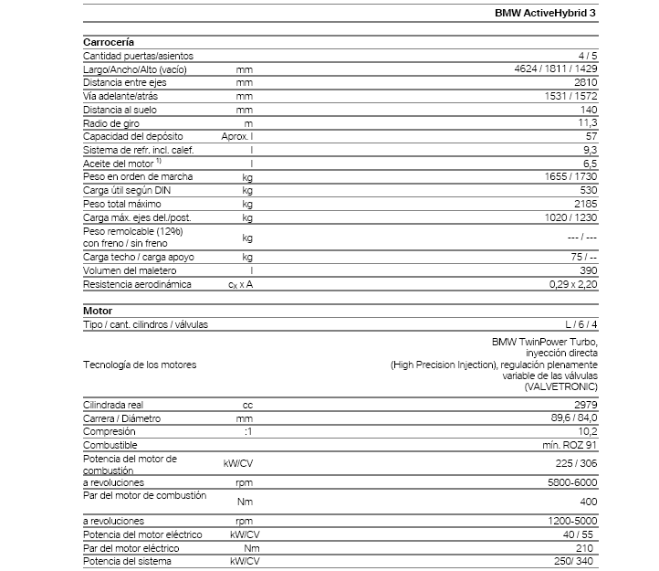
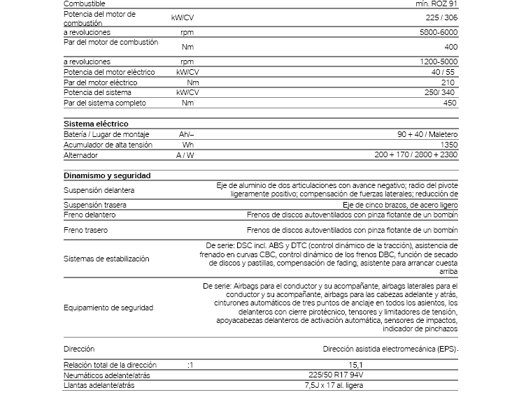

BMW Información para los medios

12/2012
Página 25
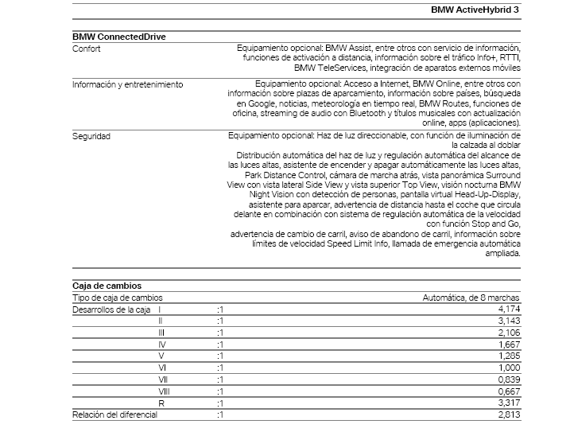
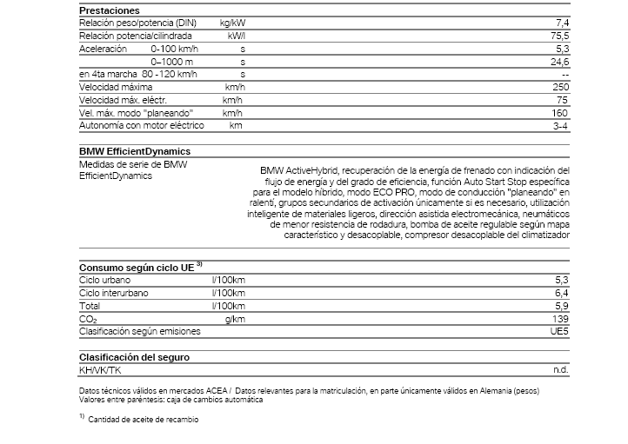

BMW Información para los medios

12/2012
Página 26
8. Diagramas de potencia y par motor.

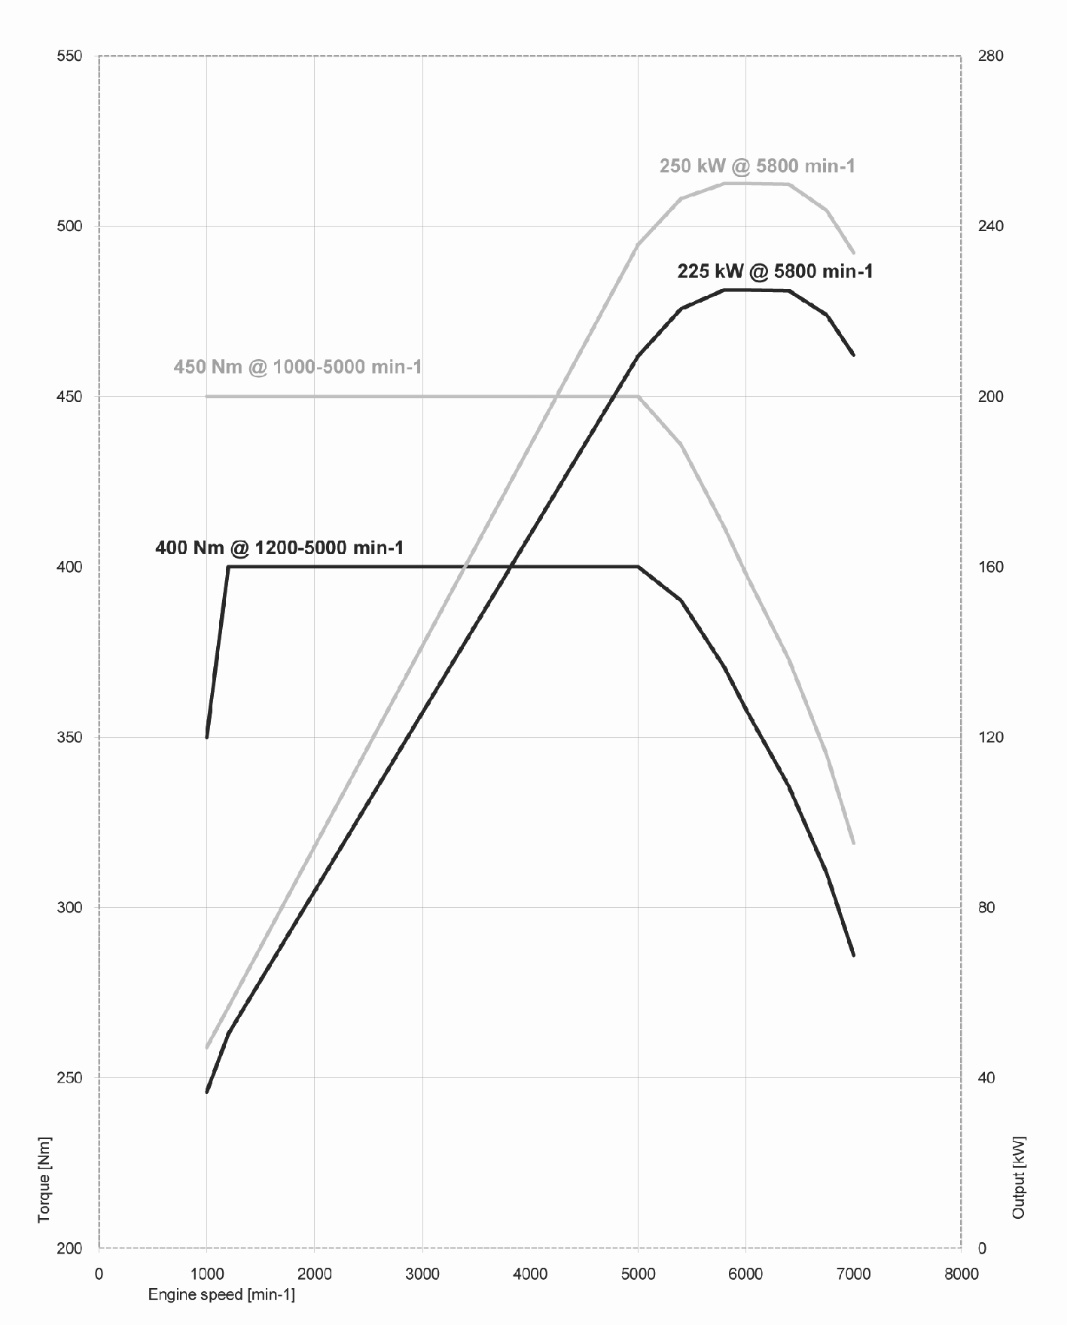

BMW Información para los medios

12/2012
Página 27
9. Dimensiones exteriores e interiores.

